 | Колычев, В. Г.  Картина кровью : [16+] / В. Г. Колычев. - Москва: Эксмо, 2023. - 288 с. - (Колычев. Лучшая криминальная драма).  В подмосковном ночном клубе отравлены клофелином хозяин заведения и его гость, известный воровской авторитет. Гость от полученной дозы скончался, хозяина удалось спасти. Оперуполномоченный убойного отдела майор Макар Капитонов установил, что накануне потерпевшие отдыхали с местными стриптизершами. При обыске на квартире у девушек был найден перстень с руки погибшего авторитета и оставшаяся доза клофелина. Макар уверен, кто-то явно хочет указать следствию на "нужных" подозреваемых. Но кто? Чтобы выйти на след настоящего преступника, майор Капитонов делает очень неожиданный оперативный ход…
 | Крюкова, Т. Ш.  Триптих в чёрно – белых тонах: молодёжный роман : [16+] / Т. Ш. Крюкова. - Москва: АСТ, 2023. - 416 с. - (Современная проза).  «Триптих в чёрно-белых тонах» — это роман о любви, история современного Пигмалиона. Он мастер, она лишь податливая глина в его руках. День за днём из ничего он лепит совершенство. Но однажды всё меняется. Она перестаёт быть послушной марионеткой. Отныне она режиссёр и кукловод в этом театре жизни.
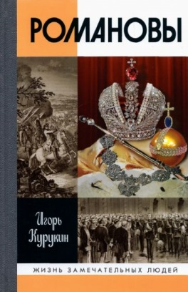 | Курукин, И. В.  Романовы: [16+] / И. В. Курукин. - 6-е изд. - Москва: Молодая гвардия, 2022. - 510 с: ил. - (Жизнь замечательных людей).  За три века пребывания Романовых на троне многое менялось в стране - неизменной оставалась самодержавная власть. Её носители играли разные роли в истории, в меру своих сил, способностей и понимания действуя на благо России. Среди них были яркие личности, эксцентричные фигуры и неприметные персонажи, реформаторы и консерваторы.
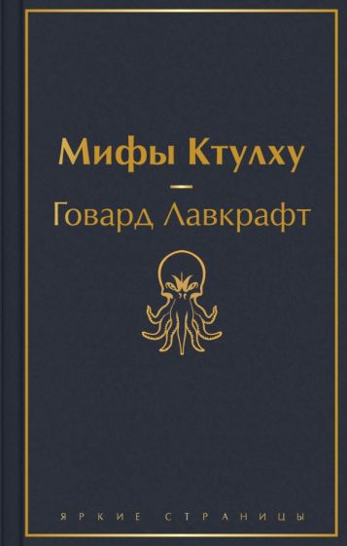 | Лавкрафт, Г. Ф.  Мифы Ктулху: повести, рассказы: пер. c англ.: [16+] / Г. Ф. Лавкрафт; - Москва: Эксмо, 2022. - 416 с. - (Яркие страницы).  Американский писатель Говард Филлипс Лавкрафт при жизни не опубликовал ни одной книги, печатаясь только в журналах. Признание пришло к нему спустя десятилетия после смерти. Лавкрафта называют основателем литературы "сверхъестественного ужаса", "литературным Коперником" и "Эдгаром По ХХ века". Фигура писателя окружена покровом домыслов, мифов и загадок.
 | Лавринович, А.  Только попробуй уйти: [16+] / А. Лавринович. - Москва: Эксмо, 2023. - 320 с.  Саша Мухина надеется летом поехать с подругами в Турцию. Но неожиданно вместо путешествия на море отец отправляет ее в незнакомую деревню. Придется делить комнату с младшим братом, отказаться от телефона и интернета, а с утра ходить на колонку за водой. Настоящая катастрофа!  Ничто уже не скрасит испорченные каникулы, разве что симпатичный парень, живущий по соседству. Да и деревня не совсем обычная. Это место скрывает мистическую тайну, которую Саше предстоит как можно скорее разгадать.
 | Лавринович, А.  Ты мое счастье: [16+] / А. Лавринович. - Москва: Эксмо, 2023. - 288 с.  Вот уже девять лет Майя Михайлова безответно влюблена в Богдана - любимца девушек, эксцентричного выпускника театрального института. Но Богдан, кажется, никогда не думал о ней, как о девушке, ведь она - младшая сестра его лучшего друга.  В надежде сблизиться с парнем Майя решается на необдуманный поступок: сбегает из дома, чтобы помочь Богдану найти настоящего отца. Вместе им предстоит проделать долгий путь, полный приключений, а также найти ответ на самый важный вопрос: в чем же заключается счастье.
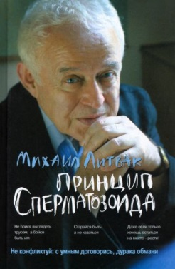 | Литвак, М. Е.  Принцип сперматозоида: учебное пособие: [16+] / М. Е. Литвак. - Изд. 57-е. - Ростов-на-Дону: Феникс, 2022. - 501 с. - (Психологические этюды).  В учебном пособии рассказано о приемах и методах, применяемых автором на сеансах групповой психотерапии, психологических тренингах, а также при индивидуальном семейном и производственном консультировании (целенаправленное моделирование эмоций, психологическое айкидо, сценарное перепрограммирование, и др.). Описан объединяющий их общий принцип.  Рассчитано на психотерапевтов, психологов, педагогов. Увлекательная и необычная манера изложения делает книгу доступной широкому кругу читателей, интересующихся психологией общения.
 | Литвинова, А. В.  Завтра может не быть: роман: [16+] / А. В. Литвинова, С. Литвинов. - Москва: Эксмо, 2021. - 352 с  Романы Анны и Сергея Литвиновых шокируют и удивляют, заставляя переживать самые яркие чувства и сильные эмоции, которых порой так не хватает в жизни.  В новом остросюжетном романе Анны и Сергея Литвиновых «Завтра может не быть» возвращаются любимые герои — сотрудница засекреченной спецслужбы Варвара Кононова и ее возлюбленный, экстрасенс Алексей Данилов. На этот раз их миссия невероятна: они должны, ни много ни мало, спасти СССР!
 | Литвинова, А. В.  Солнце против правил: [16+] / А. В. Литвинова, С. Литвинов. - Москва: Эксмо, 2022. - 320 с.  Любовно-авантюрный роман «Солнце против правил» — сольный проект Анны Литвиновой. На этот раз популярная писательница предстает перед читателями в новом качестве: не только как мастер детективной интриги, но и как знаток чувств, отношений и сложных женских судеб.
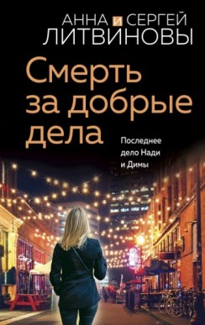 |  | Литвинова, А. В.  Смерть за добрые дела : [16+] / А. В. Литвинова, С. Литвинов. - Москва: Эксмо, 2023. – 320 с.  Надя по секрету от своего возлюбленного вступила в тайное общество и безвозмездно помогает обычным людям, попавшим в беду. Но за добрые дела не всегда благодарят. Особенно, если используешь для решения чужих проблем нестандартные методы. Лишь когда Надя сама оказывается в смертельной опасности, она рассказывает Диме о своем секретном хобби.
 |  | Метлицкая, М.  И это всё - наша жизнь: сборник: [16+] / М. Метлицкая. - Москва: Эксмо, 2022. - 320 с.  Все произведения, вошедшие в эту книгу - о нас с вами. О нашей такой непростой жизни, в которой есть место и острому счастью, и внезапной трагедии, и любви, и измене.  Герои этой книги Марии Метлицкой так и живут, прекрасно понимая, что и нежданная любовь, и подлое предательство, и теплые воспоминания, и воспоминания, от которых хочется навсегда скрыться, - это жизнь.
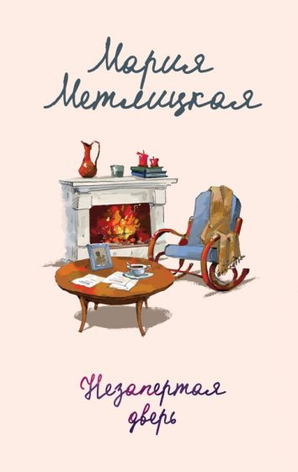 |  | Метлицкая, М.  Незапертая дверь: [16+] / М. Метлицкая. - Москва: Эксмо, 2023. - 320 с.  Мария Метлицкая не нуждается в представлении. Ее книги любят, читают, передают из рук в руки.  Под обложкой новой книги — повесть и два рассказа, объединенные сквозной линией.  Что выбрать: стучаться всю жизнь в запертую дверь или войти в незапертую, за которой нас ждут? Ведь страсть не живет вечно, а спокойная, «обычная» любовь как выясняется — живет.
 |  | Прилепин, З.  Взвод. Офицеры и ополченцы русской литературы : [16+] / З. Прилепин. - Москва: АСТ, 2023. - 732 с. - (Уроки русского).  В новую книгу "Взвод. Офицеры и ополченцы русской литературы" вошли одиннадцать биографий писателей и поэтов Золотого века — от Державина и Дениса Давыдова до Чаадаева и Пушкина, — умевших держать в руке не только перо, но и оружие.
 |  | Прилепин, З.  Имя рек / З. Прилепин. - Москва: АСТ, 2023. - 313 с. - (Уроки русского).  «В какой точке бытия находимся мы и куда следуем. Что есть Родина. Какое отношение мы имеем к Древней Руси. Насколько близки к нам князья династии Рюриковичей и кто для нас Грозный Иоанн.  Перед вами — итоги моих болезненных размышлений о нашем с вами Отечестве.  И прочие попутные вещи, осмыслять которые мы не перестанем ещё долго: Великая Отечественная и бесовские пляски вокруг неё, украинский, погрязший во лжи, вопрос, Владимир Семёнович Высоцкий, российские демократы, русский, берега потерявший, рок, земля у нас под ногами и звёздочка у нас над головой. Беспощадные русские вопросы, милосердные русские ответы», - пишет З. Прилепин о своей книге.
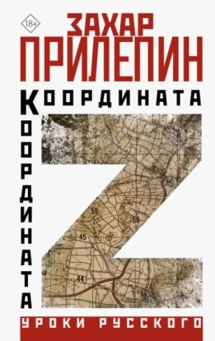 |  | Прилепин, З.  Координата Z: [18+] / З. Прилепин. - Москва: АСТ, 2023. - 347 с. - (Уроки русского).  Эту войну мне довелось предсказать и описать за несколько лет до того, как она началась в 2014 году. Для этого, признаться, не потребовалась ни развитая интуиция, ни дар предсказателя. Достаточно было смотреть на происходящее открытыми глазами.
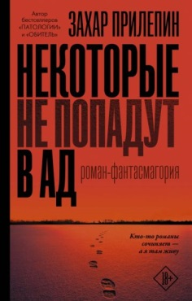 |  | Прилепин, З.  Некоторые не попадут в ад: роман - фантасмагория : [18+] / З. Прилепин. - Москва: АСТ, 2022. - 382 с. - (Захар Прилепин. Live).  И мысли не было сочинять эту книжку. Книжка сама рассказалась, едва перо обмакнул в чернильницу.  Известны случаи, когда врачи, не теряя сознания, руководили сложными операциями, которые им делали. Или записывали свои ощущения в момент укуса ядовитого гада, получения травмы.  Здесь, прости господи, жанр в чём-то схожий.  …Куда делась из меня моя жизнь, моя вера, моя радость?
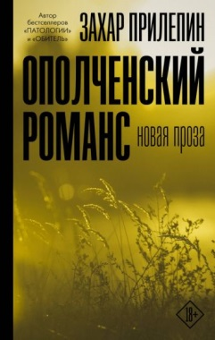 |  | Прилепин, З.  Ополченский романс: новая проза: [18+] / З. Прилепин. - Москва: АСТ, 2023. - 349 с. - (Захар Прилепин : проза).  «Ополченский романс» Захара Прилепина - первая попытка не публицистического, а художественного осмысления прожитых на Донбассе военных лет.  «В трёх шагах от погранстолба стелилась земля, где не действовали никакие законы. Люди, обитавшие здесь, не подчинялись никому извне. Более того, изнутри они тоже никем толком не управлялись».
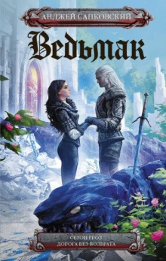 |  | Сапковский, А.  Сезон гроз; Дорога без возврата: [16+] / А. Сапковский. - Москва: АСТ, 2022. - 608 с  В романе "Сезон гроз", написанном спустя 15 лет после основного цикла, Анджей Сапковский вновь обращается к началу "творческого пути" Геральта, занятого охотой на монстров и злокозненных чародеев. И в который раз подтверждается истина, что чудовища в человеческом обличье - самые опасные…
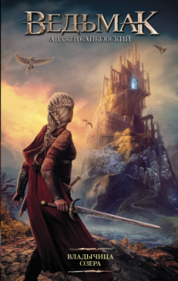 |  | Сапковский, А.  Владычица Озера: фантастический роман : [16+] / А. Сапковский; пер. c пол. Е. П. Вайсброта. - Москва: АСТ, 2022. - 542 с  Ведьмак - это мастер меча и мэтр волшебства, ведущий непрерывную войну с кровожадными монстрами. «Ведьмак» - это мир на острие меча, ошеломляющее действие, незабываемые боевые сцены.
 |  | Орлова, Н.  Посмотри в мои глаза: роман: [16+] / Н. Орлова. - Москва: Эксмо, 2023. - 448 с.  «Посмотри в мои глаза» - это психологический роман, показывающий, к чему могут привести неправильные решения. Возможно ли их исправить? Или же придется жить с тяжелыми последствиями? Главной героине предстоит узнать ответы на вопросы.
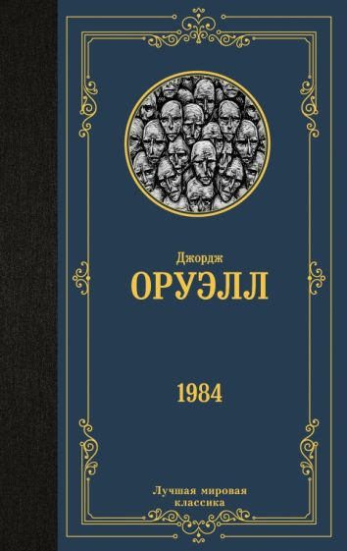 |  | Оруэлл, Д.  1984: роман: [16+] / Д. Оруэлл; пер. c англ. Д. Целовальниковой. - Москва: АСТ, 2023. - 288 с. - (Лучшая мировая классика).  Что, в сущности, страшнее: доведенное до абсурда «общество потребления» или доведенное до абсолюта «общество идеи»? По Оруэллу, нет и не может быть ничего ужаснее тотальной несвободы…  С молодых лет Уинстон работает в министерстве правды, в его обязанности входит правка документов, которые содержат факты, противоречащие партийной пропаганде. Смит осознает, что испытывает сомнения по поводу идеологии своей партии, но на людях ему приходится притворяться приверженцем английского социализма, так как высказывать любые идеи против партии опасно.
 |  | Свон, Т.  Мой любимый вожатый: [18+] / Т. Свон. - Москва: Эксмо, 2023. - 352 с.  Яна впервые едет в летний лагерь на море в качестве фотографа, она волнуется и представляет незабываемые несколько недель, пропитанные соленым морским воздухом. Девушка ещё не догадывается, что помимо работы мечты ей предстоит заново узнать себя и научиться следовать своим желаниям. Она встречает симпатичного, но холодного вожатого: тот наверняка разбил не одно девичье сердце. Уцелеет ли сердце Яны?
 |  | Примаченко, О. В.  К себе нежно. Книга о том, как ценить и беречь себя: [16+] / О. В. Примаченко. - Москва: Эксмо, 2023. - 336 с.  «К себе нежно» - это новый, очень честный взгляд на любовь к себе. Это книга-медитация, которая призывает к внутреннему разговору и помогает услышать собственный голос среди множества других. В конце книги читателя ждет 31-дневная практика нежности к себе.
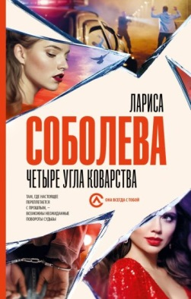 |  | Соболева, Л. П.  Четыре угла коварства: роман: [16+] / Л. П. Соболева. - Москва: АСТ, 2023. - 384 с. - (Она всегда с тобой. Детективы Ларисы Соболевой).  Группа Павла Терехова занимается новым делом: произошло убийство в частном секторе. С самого начала у Павла голова идет кругом. Феликс, друг и коллега, задержан по подозрению в убийстве, все улики против него. Неожиданно на пороге появляется бывшая жена Лора и привозит шестилетнего мальчика. Уверяет, что это сын Терехова.
 |  | Сокол, Л.  Доктор Красавчик: [18+] / Л. Сокол. - Москва: Эксмо, 2023. - 320 с.  Алиса сообщает жениху, что беременна, но новость его не радует. Теперь девушка не представляет, как справиться с возникшими трудностями.  Но судьба не любит нерешительных и уже приготовила для Алисы новые сложные испытания, а также встречу с горячим доктором, который готов протянуть ей руку помощи в обмен на обещание никогда не претендовать на серьёзные отношения с ним. Но так легко ли будет удержаться, если чувствуешь, что уже по уши влюбляешься в обаятельного красавчика?
 |  | Нестерова, Н.  Жребий праведных грешниц. Стать огнем: роман: [16+] / Н. Нестерова. - Москва: АСТ, 2023. - 320 с. - (Между нами, девочками. Истории Натальи Нестеровой).  Сибиряки Медведевы покидают родной дом, теперь у каждого своя дорога. Главную роль начинают играть «младшие» женщины. Робкие и одновременно непреклонные, простые и мудрые, мягкие и бесстрашные, они едины в преданности «своим» и готовности спасать их любой ценой. Об этом роман «Стать огнем».
 |  | Нестерова, Н.  Жребий праведных грешниц. Возвращение: роман: [16] / Н. Нестерова. - Москва: АСТ, 2023. - 352 с. - (Между нами, девочками. Истории Натальи Нестеровой).  Великая Отечественная война. Блокада Ленинграда. Семью Медведевых ждут тяжелейшие жизненные испытания, череда обретений и утрат. Эта книга о силе и слабости человеческой, о самопожертвовании и женской любви, которая встаёт как проклятие или благословение, разрывает связи с близким людьми и уничтожает надежду на будущее, но помогает выстоять в войне против жестокого врага.  "Возвращение" - третья часть саги Натальи Нестеровой "Жребий праведных грешниц".
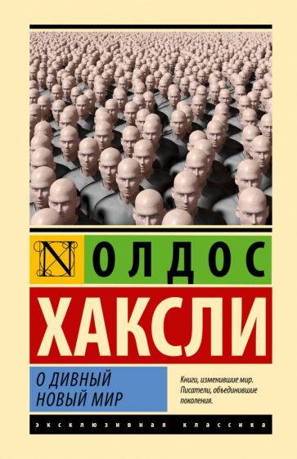 |  | Хаксли, О.  О дивный новый мир: роман: [16+] / О. Хаксли; пер. c англ. О. Сороки. - Москва: АСТ, 2023. - 352 с. - (Эксклюзивная классика).  «О дивный новый мир» — культовая антиутопия Олдоса Хаксли, изданная миллионными тиражами по всем миру. Роман о генетически программируемом «обществе потребления», обществе «всеобщего счастья», в котором разворачивается трагическая история человека, ставшего чужаком в этом мире...
 |  | Мисима, Ю.  Море изобилия. Весенний снег. Несущие кони. Храм на рассвете. Падение ангела: [Тетралогия]: романы: [18+] / Ю. Мисима; пер. c яп. Е. Струговой. - Москва: Иностранка, 2023. - 1088 с. - (Иностранная литература. Большие книги).  Юкио Мисима - самый знаменитый и читаемый в мире японский писатель. Тетралогия «Море изобилия» - это вершина сочинительства Мисимы и своего рода творческое завещание; это произведение, в котором Мисима, по его словам, «выразил все свои идеи» и после которого ему уже «не о чем было писать». Завершив последний роман тетралогии, он поставил точку и в своей жизни. Море изобилия» содержит квинтэссенцию собственной эстетической системы Мисимы, сочетающей самурайско-синтоистские элементы с образами европейской античности, влиянием эзотерического буддизма и даже индуизма.

